臺南地球日規劃書
手護地球 讓城市更綠-Go Low Carbon City, Tainan Go Green
「科技到府-邁向奈米新世界」
「低碳臺南-節水減廢愛地球」
聯合展出
- 緣起：每年4月22日地球日，是一項世界性的環境保護運動。在這天不同國籍的的人們以各種不同的方式宣傳和實踐環境保護的觀念。2015年是地球日45週年，今年地球日的主題為「It‘s Our Turn to Lead-地球的未來由我主導」，強調任何人都可以是環境保護行列的一份子，因此特舉辦「台南地球日-手護地球 讓城市更綠｣活動，希望讓綠行動從個人、校園、社區或企業散播出去，為強化宣導能量故與科技部合作辦理。
- 主題：手護地球 讓城市更綠-Go Low Carbon City, Tainan Go Green
「科技到府-邁向奈米新世界」暨「低碳臺南-節水減廢愛地球」聯展
- 展出時間：2015年4月17日(星期五)至5月20日(星期三)
- 平日時段：上午10時至下午17時
- 假日時段：上午10時至晚間21時(開幕當日採假日時段營運)
- 星期一休館日：4月27日、5月4日、5月11日、5月18日
- 展出地點：臺南文化創意產業園區紅磚倉庫(臺南市東區北門路2段16號)
- 主協辦單位:
 | 科技到府-邁向奈米新世界特展 | 低碳臺南-節水減廢愛地球特展
主辦單位 | 科技部 | 臺南市政府
合辦單位 | 臺南市政府 | 行政院環境保護署、科技部、文化部
承辦單位 | 南臺科技大學 | 臺南市政府環境保護局
協辦單位 | 奈米國家型科技計畫 | 國立科學工藝博物館  財團法人樹谷文化基金會
- 場地平面圖：
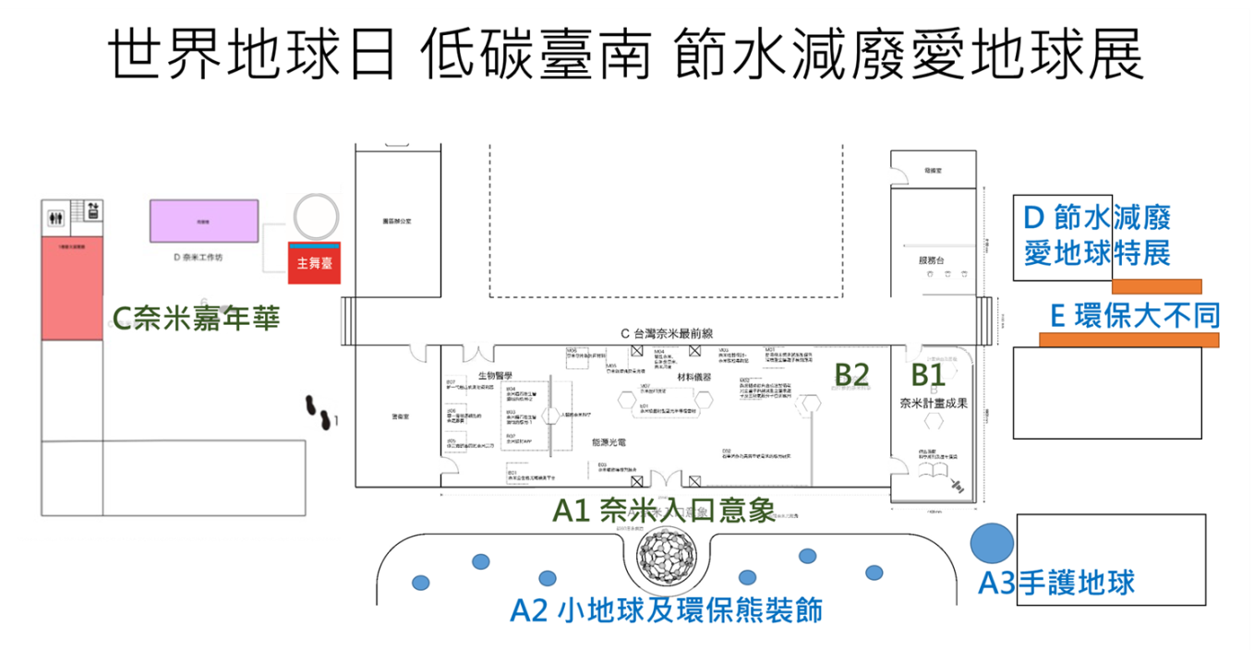

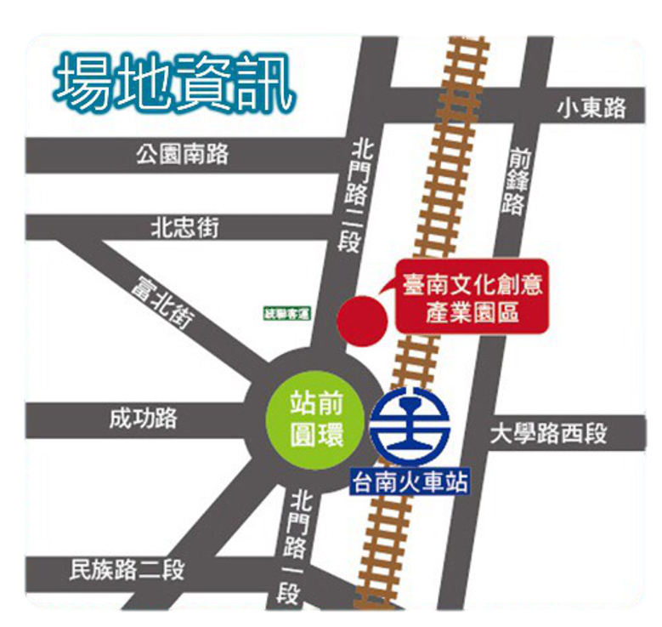

- 4月17日(星期五)聯合開幕儀式流程：
 | 時間 | 內容 | 地點 | 備註
開 幕 活 動 | 09:30 | 報到 | 服務處 | -
 | 10:00 | 來賓介紹 | 戶外舞臺 | -
 | 10:05 | 來賓致詞 |  | 賴市長、科技部、環保署、奈米國家型計畫、南臺科大
 | 10:20 | 聯合開幕剪彩合影 |  | -
 | 10:30 | 科技到府特展揭幕 | 出張所前廣場 | 南臺科大張文俊老師主持
 | 10:40 | 低碳臺南展場揭幕 | 紅磚倉庫 | 環保局代表主持
 | 10:50 | 展場導覽 | 全園區 | -
 | 11:30 | 媒體自由採訪 | 全園區 | -
夜間活動 | 18:00 | 巴克球點燈儀式 | 戶外舞臺 | 由長官手持光棒點亮巴克球
 | 18:30 | 奈米巴克球點燈 |  | -
 | 18:40 | 奈米光雕秀首演 |  | -

- 展區介紹：
展區編號 | 展區名稱 | 使用空間 | 展示內容
A1 | 奈米入口意象 | 戶外廣場 | - 碳60結構巴克球意象裝置  - 建築投影夜間光雕秀
A2 |  | 草皮 | - 紙塑藝術展  - 創作地球展
A3 |  | 草皮旁廣場 | 手護地球創作展
B1 | 奈米新世界 | 出張所 | - 展示奈米國家型計畫成果  - 奈米科學期刊成果介紹
B2 |  |  | - 奈米材料儀器互動展示  - 奈米能源光電互動展示  - 奈米生物醫學互動展示
C | 奈米嘉年華 | 展覽館  (科工館) | 1.2015奈米嘉年華  2.奈米攝影競賽成果展  3.奈米標章產品  4.DIY教學活動
D1 | 節水減廢愛地球 | 紅磚倉庫 | 節水宣導及節水教具互動展示：  - 1度水知多少  - 節水小百科  - 250公升怎麼用  - 水龍頭比一比  - 水從哪裡來  - 腳踏車發電  - 可攜式照明節能教具  - 我願意力行節水簽署板
D2 |  |  | 資源回收特展：  1.資源回收宣導及美學展示  2.二手家具展示  3.平日賣家具展示銷售  4.廚餘回收再利用宣導及尚介肥展示銷售  5.資源回收遊戲器材互動展示
E | 環保大不同 | 空地帳棚 | 利用展期的5個六日時間，由本局各科規劃研習及DIY課程，課程開放學校及民眾預約，藉以強化宣導。

- A2區展示介紹：
紙塑藝術展及小地球擺放草皮，提供民眾觀賞及合照之用。紙塑藝術展由環保局（廢管科美學班）提供紙塑作品-熊熊樂園、磨菇樂園、貝殼椅等作品及熊抱地球紙塑作品意象，小地球則包含臺南啟聰學校等6間學校學生製作「心中的地球」，置放於草皮上共同展示並豎立解說牌。
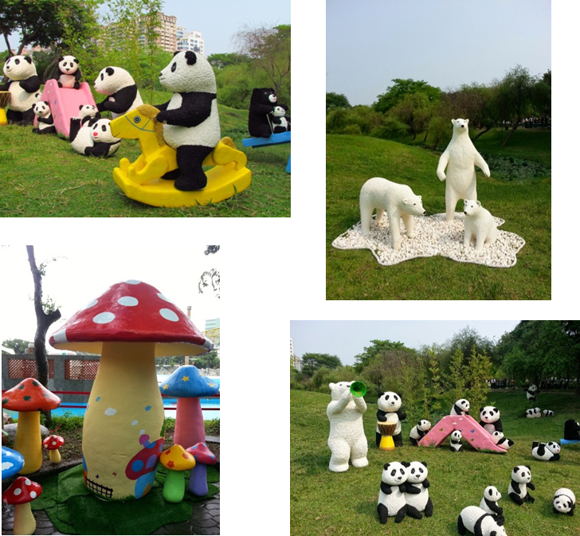

- A3區展示介紹：
6公斤的二氧化碳球到底有多大?臺南市政府環境保護局特別將二氧化碳的排放具象化，成一顆直徑約為2公尺，相當於6公斤重二氧化碳球。
臺南市每人每天二氧化碳人均排放量為33.4公斤(12.2公噸/人年)，相當於每人一天排放近6顆碳球。現場的二氧化碳球將抽象數據具象化，讓民眾更能眼見碳球的巨大，以喚起民眾節能減碳的危機意識。並辦理地球日一起打卡愛地球，十萬夥集-「手」護地球拍照打卡愛地球活動。
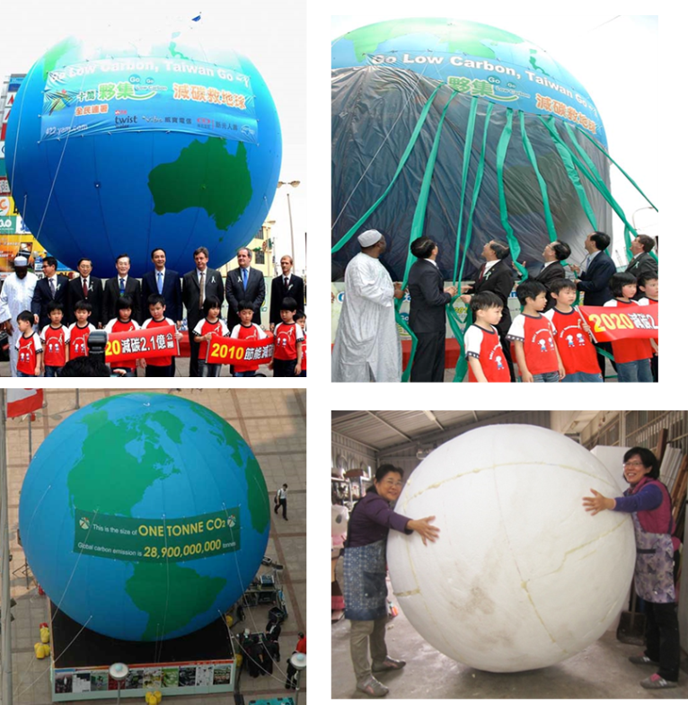

- D1區水資源專區展示介紹：
水資源及資收特展，將展場透過佈置展示市府相關宣導事項，更增加科工館的水資源相關科學互動教具，讓民眾除了看到口號之外，更能實際從操作中學到節水減廢。
(一)教具展示：
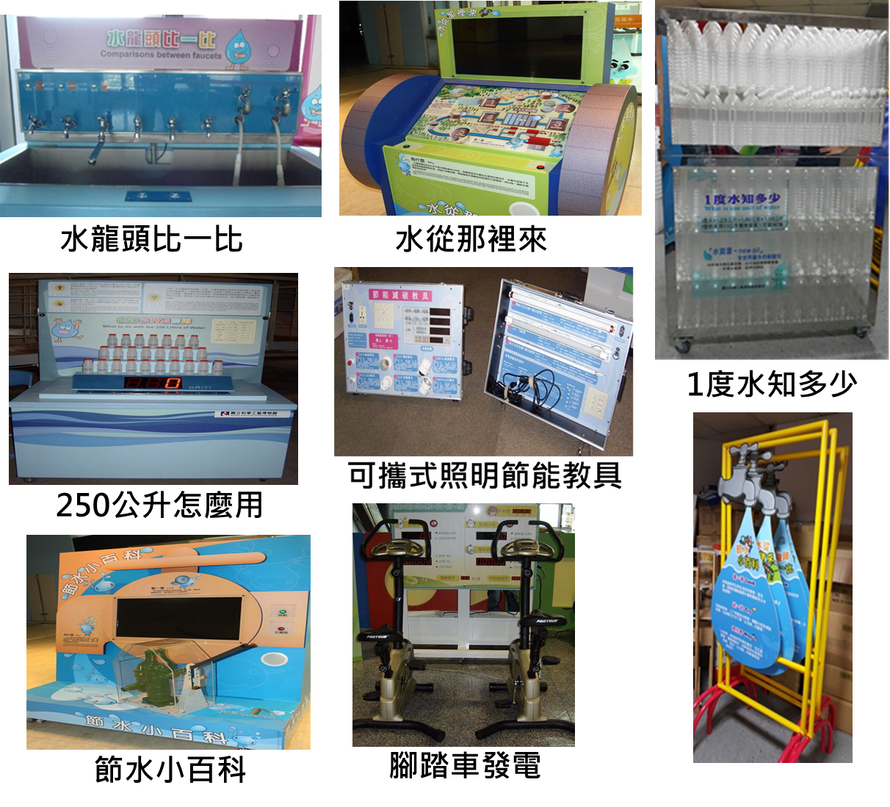
(二)我願意力行節水簽署板：
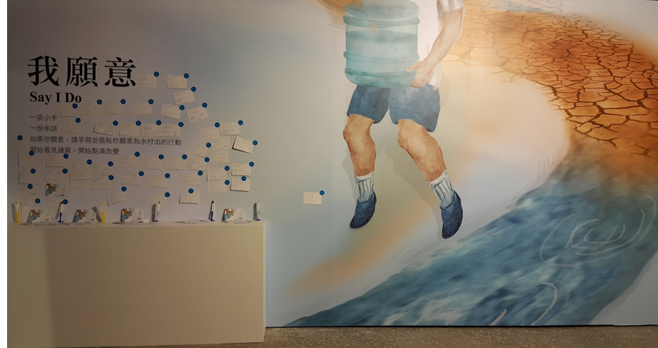
- D2區資源回收特展介紹:
以臺灣懷舊古早味風格為主軸，透過情境式的佈置，展示環保局回收美學作品及二手家具，結合各項回收宣導並推廣與展售尚介肥及二手木製實用小物件，以貼近民眾居家生活的方式傳遞資源循環永續利用之觀念，展出之擺飾品、家具、實用性小物、遊戲器材等皆以回收物製作，創造回收的無限可能及樂趣。
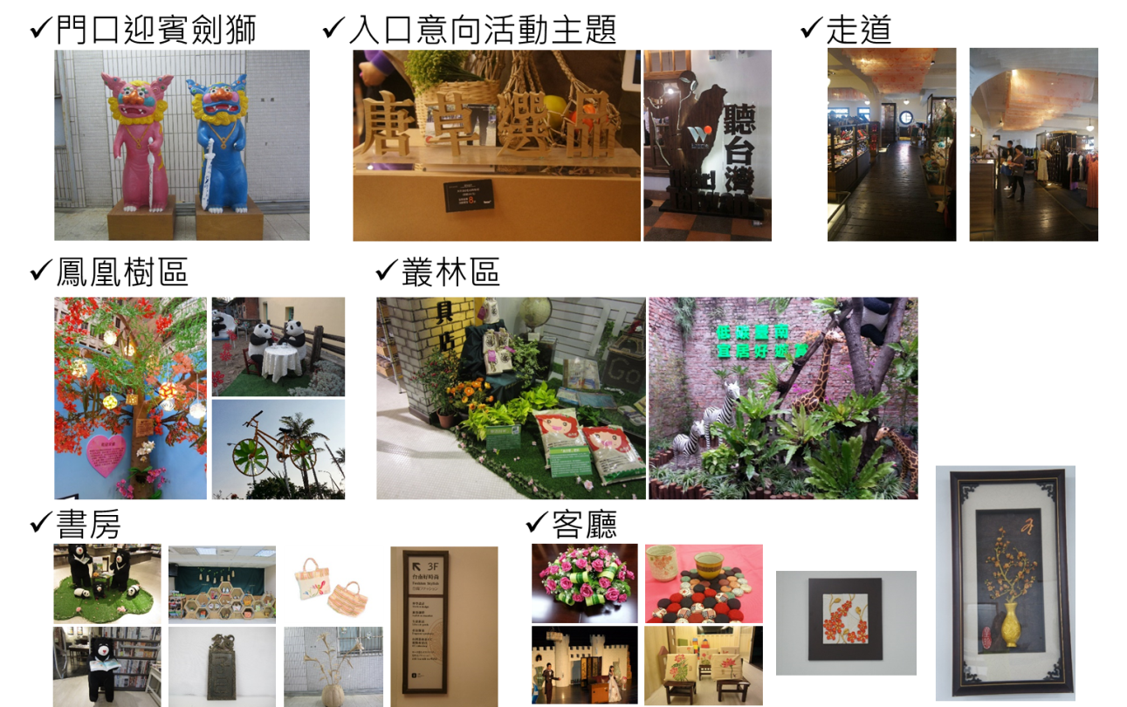

- E區環保大不同課程介紹：
利用展期的5個六日時間，由環保局規劃適合課程開放學校及現場民眾預約，強化宣導。藉由研習課程及DIY互動的方式，讓民眾體驗並學習到不同的節水減廢愛地球。利用回收或廢棄品，透過DIY的教學來親自動手做，除了可達到廢棄品充分利用之外，透過文創概念的引入更能美化生命及環境，守護地球就是要環保，生活中的一些小東西怎麼進行環保呢，透過每個攤位不同的DIY來進行實作教學。
每場次DIY限制人數40人，歡迎團體報名。
日期 | 時間 | 研習課程 | DIY課程
4月17日(五) | 10:00-12:00 | 綠繪本說故事 | 拋棄後廢容器再利用，  做出小苗圃
 | 14:00-16:00
4月18日(六) | 10:00-12:00 | 氣候變遷與自然生態的改變 | 絹印二手衣提袋
 | 14:00-16:00
4月19日(日) | 10:00-12:00 | 氣候變遷與自然生態的改變 | 鋁罐時鐘
 | 14:00-16:00
4月25日(六) | 10:00-12:00 | 氣候變遷對生活環境之影響 | 手感環保紙漿杯墊
 | 14:00-16:00
4月26日(日) | 10:00-12:00 | 環境教育與永續發展 | 手抄紙皮章書籤
 | 14:00-16:00
5月2日(六) | 10:00-12:00 | 認識臺灣常見植物 | 綠色盆栽DIY
 | 14:00-16:00
5月3日(日) | 10:00-12:00 | 認識室內空氣品質 | 室內空品小秘訣  室內植栽DIY
 | 14:00-16:00
5月9日(六) | 10:00-12:00 | 影片播放  有獎徵答活動 | 再生紙手工扇
 | 14:00-16:00
5月10日(日) | 10:00-12:00 |  | 彩繪環保筆筒
 | 14:00-16:00
5月16日(六) | 10:00-12:00 | 省水減污宣導 | 水質監測包教學
 | 14:00-16:00
5月17日(日) | 10:00-12:00
 | 14:00-16:00
- 本案聯絡窗口：臺南市低碳城市專案辦公室，薛聖翰秘書06-2362002-11。
- 參加聯展或研習課程之公務人員及教師給予環境教育時數4小時。

